SNALS-Conf.s.a.l.
Sindacato Nazionale Autonomo Lavoratori Scuola
aderente alla Confsal

SEGRETERIA REGIONALE D’ABRUZZO
Piazza G.Garibaldi,42 65127 PESCARA
tel 085296111 fax 0854224175 mail abruzzo@snals.it

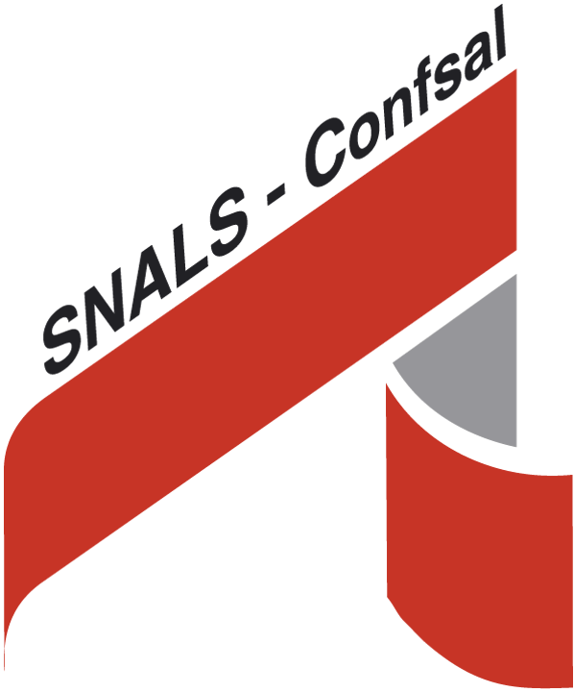
Pescara________________

Lo SNALS Abruzzo organizza un incontro di informazione

rivolto a tutti i docenti neoimmessi in ruolo dal 1° settembre 2022

MERCOLEDI 26 OTTOBRE DALLE ORE 17:00 ALLE 19:00

Saranno trattati, oltre al percorso dell’anno di formazione e prova, i temi professionali della funzione docente.
L’incontro si terrà in modalità a distanza attraverso la piattaforma ZOOM
E’ possibile collegarsi dalle ore 16:45 utilizzando il seguente link:
Entra nella riunione in Zoom
https://us02web.zoom.us/j/86515874376?pwd=YnpETXErd0FxT0F0T1dvc0NUR1E3dz09
ID riunione: 865 1587 4376
Passcode: 053944

Per informazioni sul collegamento alla piattaforma: 338 322 9996

